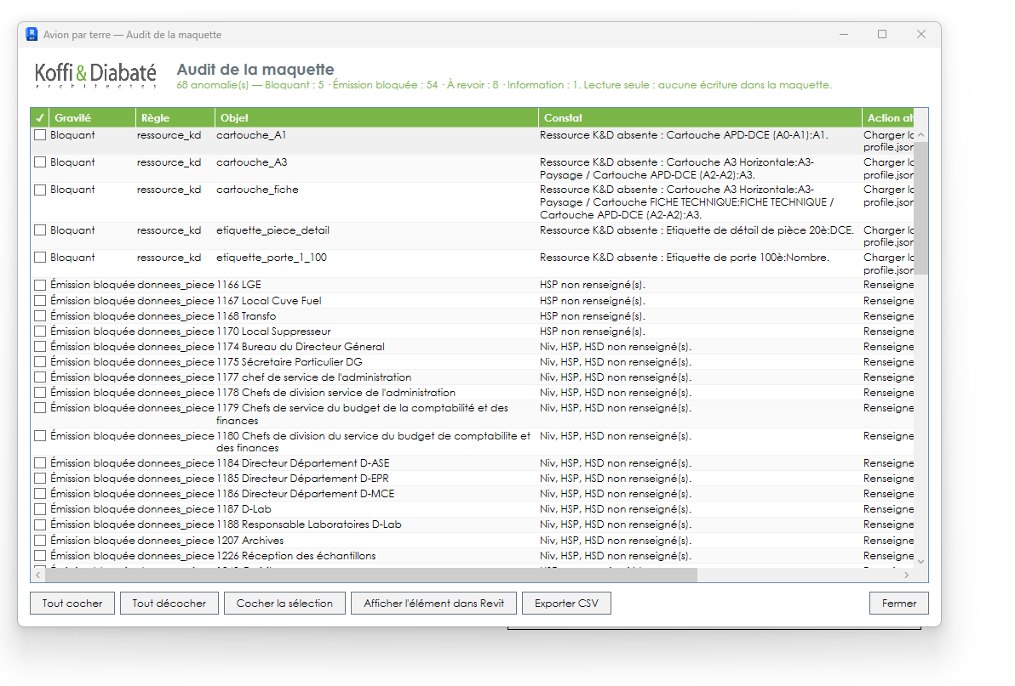
Je narrive pas a cocher dans cette fenetre

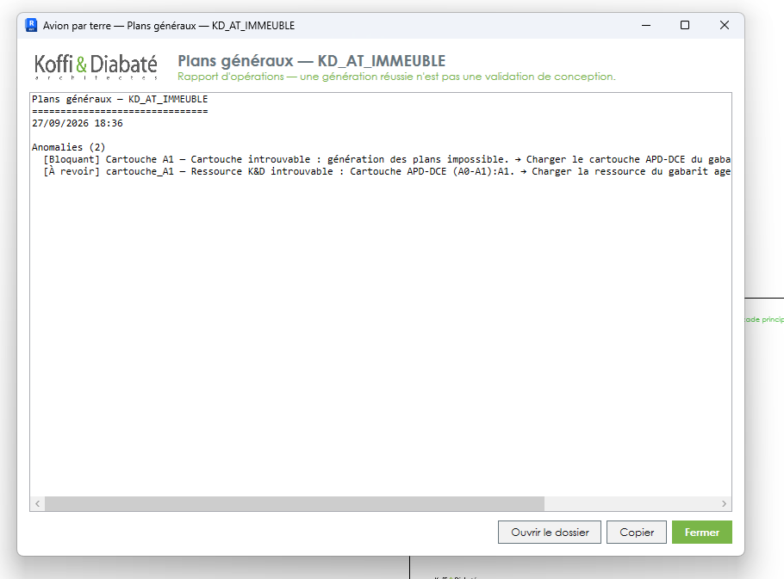

Jai cette erreur alors que jai des feuilles qui correspondent au taille a1 et a3

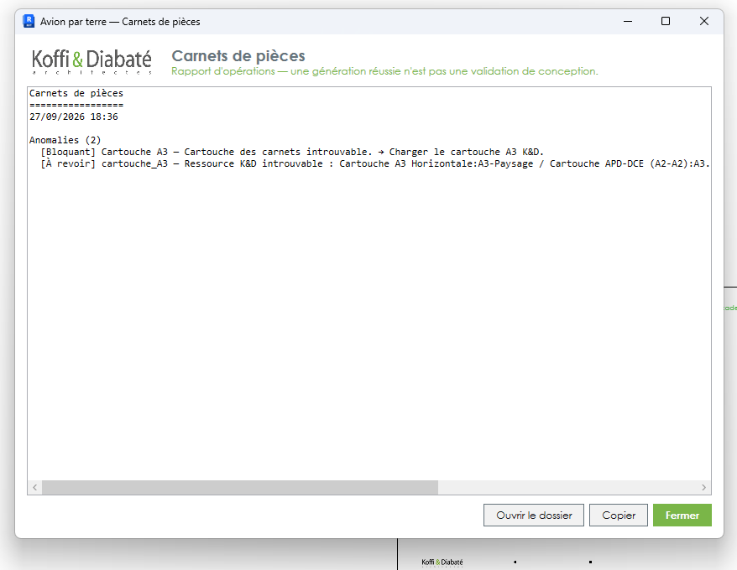

Idem

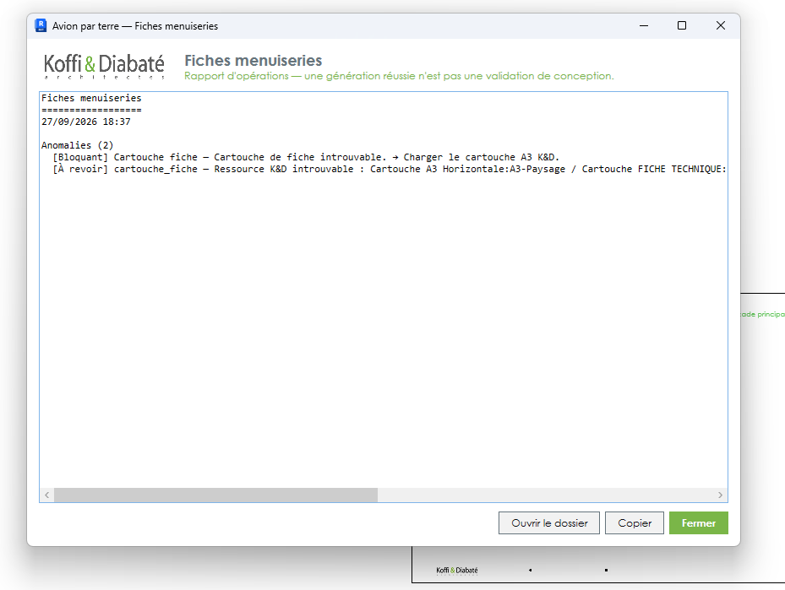

Idem

La règles est que si le plugin ne trouve pas pas le cartouche exacte quil prennent ce qui est disponible

Je veux le mode avion par terre ou une iA va décider de tout ce qui na pas été décider par moi ou dans le projet.

Rajouter le mode avion par terre avec un LLM qui pourras prendre toutes ces décisions pour moi. Je veux pouvoir moi-même choisir le llm au travers de open router.

Rajouter un onglet paramètres

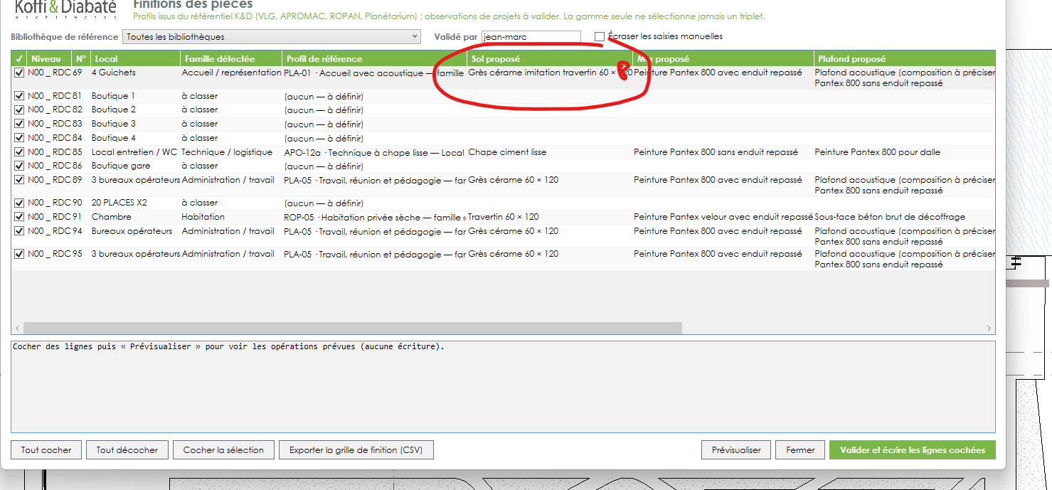
Je veux pouvoir choisir moi aussi le revetement avec une liste déroulante ou je peux aussi taper

Le llm doit pouvoir classer automatiquement les salle non classée au travers dune petite recherche internet si le revetement nest pas dans la liste ou le profil nest pas clairement définit
Jai rajouter une icone pour le mode avion par terre ici

D:\PROJETS\CELLULE IA\DCE\AvionParTerre\tools\icon-anim

Pour les étiquette de pieces utiliser
Etiquette de pièces DCE vérifier dans le fichier revit actuel

Rajouter dans la liste des cartouches a utiliser le cartouche a0 dans le fichier revit ouvert actuellement
Pour les titres de vues utiliser du texte simple sans licone

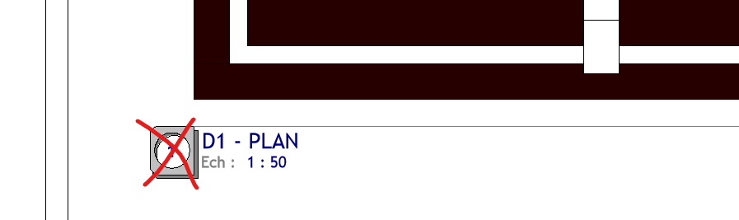

Plutôt ce titre mais en century gothic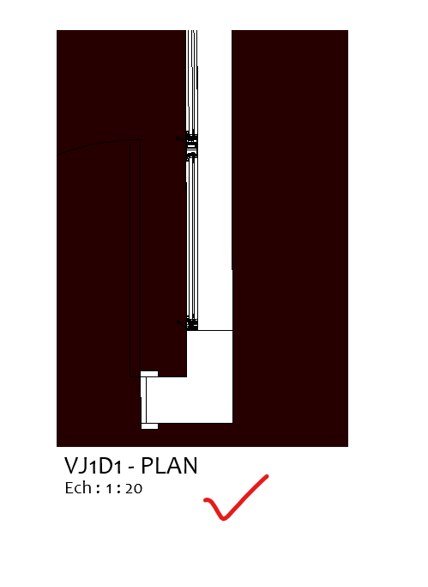

Retirer ces élement du texte
Rendre le texte century gothic
